

**C++程序设计**课程设计说明书

**题目：**  学生成绩管理系统

**学生姓名：**  苏 栋

**学 号： 201711010228**

**院 （系）：**  文理学院

**专 业：**  数学类

**指导教师：** 王超 李勇

2019**年** 01**月** 11**日**

**陕 西 科 技 大 学**

**C++程序设计课程设计任务书**

**学院：**文理学院**专业：**数学类**班级：**数学172班**姓名：**苏栋**学号：**201711010228

**题目：** 学生成绩管理系统

**课程设计从** 2018 **年** 12 **月** 31 **日起到** 2019 **年** 01 **月** 11 **日**

**1、课程设计的内容和要求（包括原始数据、技术要求、工作要求等）：**

1）设计内容：

制作学生成绩管理系统，实现数据录入、数据删除、数据浏览以及数据查询等功能。

2）课程设计的要求：

包括系统设计要求，开发环境要求，技术文档要求三部分。

**系统设计要求**：

1. 学生成绩管理系统中不同使用单位（用户）的学生人数事先无法确定。
2. 该学生成绩管理系统要求有学生成绩录入，查询，修改，删除，保存文件。
3. 系统使用文字菜单，用户通过选择菜单项的编号，实现系统对子模块的调用。也可用windows界面下的菜单栏、弹出式菜单、下拉菜单。
4. 每个班级每门课程的成绩可以从学生的成绩总表提取出子表并存储成一个文本文件。该文本文件名由班级号和课程名拼音字符串构成。输入班级号和课程名字符串后自动生成文件名。如1班，语文，则文件名为：c1yuwen.txt。
5. 每个学生学习的课程有语文，英语，数学，物理，化学，生物。
6. 学生的成绩总表结构约定为（学号，姓名，课程名，平时成绩，期末成绩，总评成绩）．总评成绩由程序自动计算，总评成绩＝平时成绩×30％＋期末成绩×70％。
7. 学号是一个9位整数构成的字符串, 学号的编码规则：入学年份+在读年级+在读班级+班内编号;入学年份用4位整数构成字符串，如2015年入学则表示为：”2015”；在读年级用1位整数构成字符串，如正在1年级读书则表示为：”1”；在读班级用2位整数构成字符串，如正在1班读书则表示为：”01”；班内编号用2位整数构成字符串，如在班内编号为23号则表示为:”23”。

**开发环境要求：**

软件环境：windows 7，Visual C++

硬件环境：计算机（Pen4 CPU, 512MRAM，60G以上硬盘，输入输出设备）

**技术文档要求：**

按软件工程技术文档要求。要求流程图绘制规范，模块功能描述清晰，数据字典齐全。

**2、对课程设计成果的要求〔包括图表、实物等硬件要求〕：**

1）提交课程设计报告

按照系统设计要求，用Visual C++设计和开发一个应用程序—学生成绩管理系统，提交由需求分析；系统设计说明（包括主菜单、子菜单、模块功能简介、数据字典、系统结构图）；系统技术文档 (包括系统各模块主要流程图，软件总体测试方案与测试记录、局部测试方案与测试记录、软件调试和修改记录、测试结论、运行情况记录)，系统使用说明书，源程序代码为附录构成的课程设计报告。

2）课程设计报告版式要求

打印版面要求：A4纸，页边距：上2cm，下2cm，左2.5cm、右2cm；字体：正文宋体、小四号；行距：固定值20；页眉1.5cm ，页脚1.75cm；页码位于页脚居中打印；奇数页页眉“C++程序设计课程设计”，偶数页页眉“学生成绩管理系统”，页眉宋体小5号；段落及层次要求：每节标题以四号黑体左起打印（段前段后各0.5行），节下为小节，以小四号黑体左起打印（段前段后各0.5行）。换行后以小四号宋体打印正文。节、小节分别以1、1.1、1.1.1依次标出，空一字符后接各部分的标题。

当论文结构复杂，小节以下的标题，左起顶格书写，编号依次用（1）、（2）……顺序表示。字体为小四号宋体。

对条文内容采用分行并叙时，其编号用a）、b）……顺序表示，如果编号及其后内容新起一个段落，则编号前空两个中文字符。

3）设计报告装订顺序与规范

封面-C++程序设计课程设计任务书-目录-C++程序设计设计课程设计报告正文-设计体会及今后的改进意见-参考文献（资料）。要求左边缘装订

**3、课程设计工作进度计划：**

|  |  |
| --- | --- |
| **时间** | **设计任务及要求** |
| 第18周 | 需求分析、功能分解并深入学习相关知识 |
| 第19周 | 编写程序代码（教师指导1周）调试，完成课程设计报告 |
|  |  |
|  |  |
|  |  |
|  |  |

**目 录**

1 概 述 1

1.1课程设计背景 1

1.2 课程设计目的 1

2 系统需求分析 1

2.1系统需求 1

2.2 功能需求 2

2.3 开发环境 2

2.4系统可行性 2

3系统概要设计 2

3.1 设计思想 2

3.2 系统模块设计 2

4系统详细设计 3

4.1 系统登录模块设计 3

4.2操作系统图 4

5系统演示 7

5.1 系统主界面 7

5.2 操作系统显示 8

6设计总结与体会 11

参考文献 12

附 录 13

# 1 概 述

## 1.1课程设计背景

学生成绩管理系统是一个教育单位不可缺少的部分,它的存在对于学校管理人员以及师生都有着至关重要的作用，它是应该能够为用户提供充足的信息和快捷的查询手段。几乎所有学校也都已经在使用计算机管理数据的机制，大大减少了学校学生成绩管理的工作量。

该课程设计要求该学生成绩管理系统实现数据录入、数据删除、数据浏览以及数据查询等功能，同时要方便学生进行成绩查询。当然，目的在于通过该课程设计，学生水平可以加强动手能力与实践能力，让理论落实到实处。

## 1.2 课程设计目的

以低成本在短的期限实现学生成绩管理系统的运作，让学生在学习C++后能够利用基本理论去结合实践来解决一些实际问题，而学生成绩管理是在校园中需要的一种系统。同时，实践出真知，让学生在课程设计的过程中不断掌握和熟练一些理论技能。

# 2 系统需求分析

## 2.1系统需求

为了实现数据创建、数据删除、数据浏览以及数据查询等功能，该学生成绩管理系统主要划分为学生信息的输入（即创建）、查询、修改、统计以及保存等内容。

在学生管理系统开发时应该满足以下具体的系统要求：

a）学生成绩管理系统中不同使用单位（用户）的学生人数事先无法确定；

b) 该学生成绩管理系统要求有学生成绩创建、查询、修改、、删除、保存文件；

c) 系统使用文字菜单，用户通过选择菜单项的编号，实现系统对子模块的调用，也可用windows界面下的菜单栏、弹出式菜单、下拉菜单；

d) 每个班级每门课程的成绩可以从学生的成绩总表提取出子表并存储成一个文本文件,以便在windows的notebook或者Microsoft word下打印，规定该文本文件名由班级号和课程名拼音字符串构成．输入班级号和课程名字符串后自动生成文件名．如2班，语文，则文件名为：c1yuwen.txt；

e) 每个学生学习的课程有语文，英语，数学，物理，化学，生物；

f) 学生的成绩总表结构约定为（学号，姓名，课程名，平时成绩，期末成绩，总评成绩）。总评成绩由程序自动计算，总评成绩＝平时成绩*30％＋期末成绩*70％；

g) 学号是一个9位整数构成的字符串, 学号的编码规则：入学年份+在读年级+在读班级+班内编号;入学年份用4位整数构成字符串，如2017年入学则表示为：“2017”；在读年级用1位整数构成字符串，如正在1年级读书则表示为：“1”；在读班级用2位整数构成字符串，如正在2班读书则表示为：“02”；班内编号用2位整数构成字符串，如在班内编号为28号则表示为:“28”。

## 2.2 功能需求

系统结构功能够更加明确的、直观的体现内部组织关系，更加清晰的理清内部逻辑关系，使系统各个功能模块一目了然。学生成绩管理信息系统的用户包括学生、教师及教务管理员。学生可以进行个人各科成绩查询、总分查询、平均分查询、班级排名以及修改登录密码；教师可以查询所有学生的成绩，也可以查询学生个人成绩、还可以录入学生成绩、添加学生成绩、修改学生成绩以及修改登录密码，但教师录入、添加、修改学生成绩的权限是受限于教务管理员的；教务管理员：可以对学生信息、教师信息、课程信息、成绩信息等进行管理，实现对这些信息的查询、录入、添加、修改、删除以及权限管理等操作。

同时基于系统需求分析，该系统也需要实现以下基本功能：

a)对所有学生的所有成绩进行创建；

b)查询所有学生的所有成绩（包括各科成绩，平时成绩以及总评成绩）；

c)查询所有学生某一单科的成绩；

d)修改学生的成绩；

e)删除学生的成绩；

f)对学生的成绩进行保存，并可以在windows的notebook或者Microsoft word下打印。

## 2.3 开发环境

软件环境：windows 7，Visual C++

硬件环境：计算机（Pen4CPU, 256MRAM，60G以上硬盘，输入输出设备）

## 2.4系统可行性

本系统为一个小型的学生信息管理系统，低成本，学校的电脑无论是硬件还是软件都能够满足条件，因此，本系统在运行上是可行的。

# 3系统概要设计

## 3.1 设计思想

该学生成绩管理系统是利用面向对象的方法进行设计的，数组的存放方式是连续存放的，而单链表是非连续存放的，动态分配内存空间，因此该系统采用单链表来完成。各个功能模块的实现主要转变到对单链表的操作。

## 3.2 系统模块设计

“学生成绩管理信息系统”包括七个模块：信息输入，信息查询，信息修改，信息统计，信息显示，保存信息以及退出程序。这七个模块既相互依存又相互独立，其中信息查询，信息修改，信息统计，信息显示，保存信息这五个模块必须以信息输入或信息创建为基础。

a）输入信息：对学生的成绩进行输入，然后通过其他的操作，保存为所需的文件；

b）显示信息：在信息输入的基础上，对所有学生的成绩进行显示；

c）插入信息：对没有插入的学生信息进行插入；

d）查找信息：在信息输入的基础上，对学生的成绩进行查找，分别为查找所有学生的所有成绩；

e）修改信息：在信息输入的基础上，对所需学生的成绩进行修改；

f）删除信息：在信息输入的基础上，对相关学生的成绩进行删除；

g）保存信息：在信息输入的基础上，对学生的成绩进行必要的编辑后，保存所需的文件。

# 4系统详细设计

## 4.1 系统登录模块设计

系统总框架图如图4-1所示：

学生成绩管理系统

学生信息录入

浏览学生信息

查询学生信息

修改学生信息

删除学生信息

数据存入文件

文件读出数据

退出系统

图4-1 系统总框架图

## 

## 4.2操作系统图

## 4.2.1 输入学生信息

根据系统提示，选择1录入学生信息，输入学生信息后，按任意键录入完成，输出学生信息。输入学生信息流程图如图4-2所示：

开始

选择1

输入学生信息

完成录入

输出学生信息

结束

图4-2 输入学生信息流程图

## 4.2.2浏览学生信息

根据系统提示，选择2浏览学生信息，系统输出信息。浏览学生信息流程图如图4-3所示：

开始

选择2

系统显示已输入信息

任意字符返回主界面

结束

图4-3 浏览学生成绩流程图

## 

## 4.2.3查询学生信息

根据系统提示，选择3查询学生信息，输入某学生姓名，系统输出该同学信息，查询学生信息流程图如4-4所示：

开始

选择3

输入学生姓名

系统显示该学生信息

任意字符返回主界面

结束

图4-4 查询学生信息流程图

## 4.2.4 修改学生信息

根据系统提示，选择4修改学生信息，输入所要修改的学生姓名，提示已找到该学生的信息，输入所修改学的新的信息，输出修改成功。修改信息流程图如图4-5所示：

开始

选择4

输入学生姓名

修改学生信息

输出修改成功

任意字符返回主界面

结束

图4-5 修改信息流程图

## 4.2.5删除学生信息

根据系统提示，选择5删除学生信息，然后输入所要删除的学生姓名，输出删除成功。删除信息流程图如图4-6所示：

开始

输入学生姓名

选择5

输出删除成功

结束

图4-6 删除学生信息流程图

## 4.2.6 数据存入文件

根据系统提示，选择6数据存入文件，输入文件名，输出保存成功。数据存入文件流程图如图4-7所示：

开始

输入文件名

选择6

输出保存成功

结束

图4-2-6 数据存入文件

## 4.2.7 文件读出数据

根据系统提示，选择7文件读出数据，输入文件名，输出文件已读取成功，在记事本上打开，显示数据内容。文件读出数据流程图如图4-8所示：

开始

输入文件名

选择7

输出文件已读取成功

记事本上显示数据内容

结束

图4-8 文件读出数据

# 5系统演示

## 5.1 系统主界面

进入学生成绩系统主页面，可根据需要输入1-7来选择功能，系统主界面如图5-1所示：

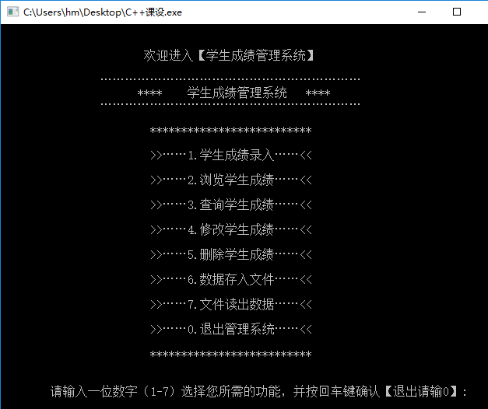

图5-1 学生成绩系统主页面

## 5.2 操作系统显示

5.2.1录入学生成绩

根据主页面提示，输入数字“1”，进入“输入学生信息”模块，按照提示，依次输入学生学号，姓名，性别，各科成绩，平时成绩，结束输入则在最后输入n。总共录入三名学生的成绩，每位学生学习语文，数学，英语，物理，化学，生物六门课程，输入学生信息运行界面如图5-2所示：

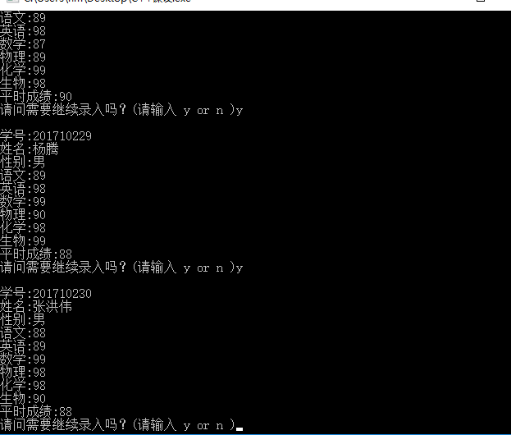

图5-2 输入学生信息运行界面

5.2.2 浏览学生信息

学生信息输入完毕后返回主界面，输入数字“2”，进入浏览学生信息模块，浏览学生信息运行界面如图5-3所示：

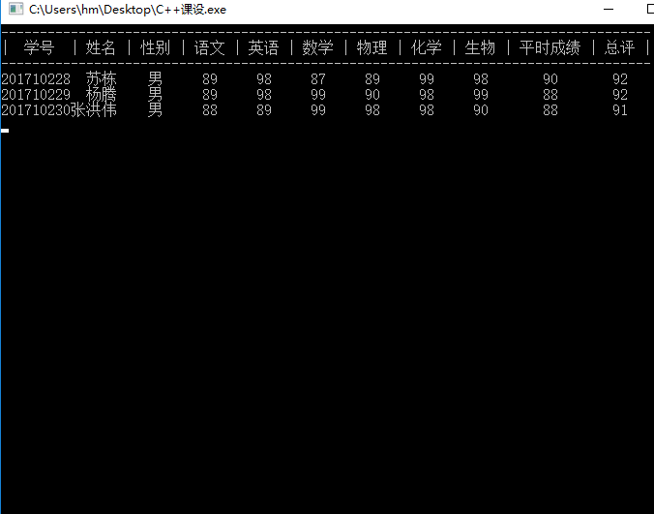

图5-3 浏览学生信息运行界面

5.2.3查询学生信息

浏览学生信息完毕后按任意键返回主界面，输入数字“3”，进入查询学生信息模块，输入所需要查找的学生姓名，输出该学生的所有信息，查询学生信息运行界面如图5-4所示：

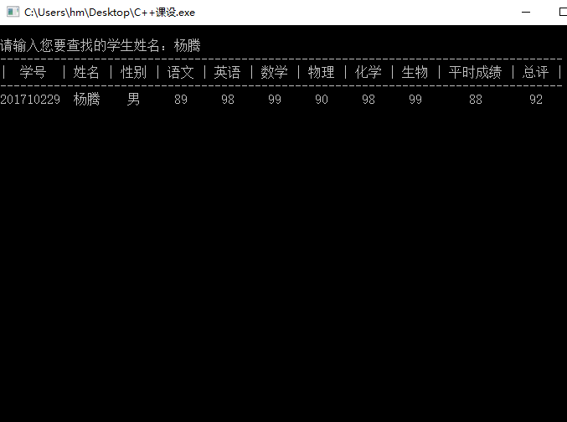

图5-4查询学生成绩运行界面

5.2.4 修改学生信息

查询学生信息完毕后按任意键返回主界面，输入数字“4”，进入修改学生信息模块，输入需要修改的学生姓名，依次修改其信息。修改学生信息运行界面如图5-5所示：

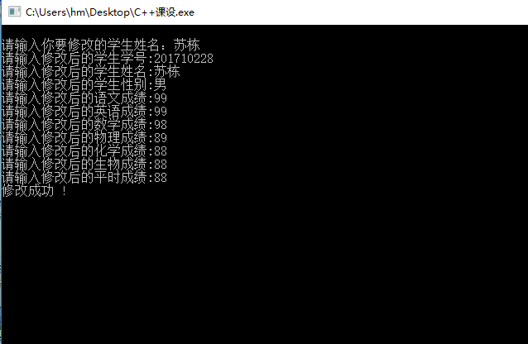

图5-5 修改学生信息流程图

## 

5.2.5 删除学生信息

修改学生信息完毕后按任意键返回主界面，输入数字“5”，进入删除学生信息模块，输入要删除的学生姓名，删除结束输入n，按任意键返回主界面，查询删除后学生名单。删除学生信息运行界面如图5-6所示：

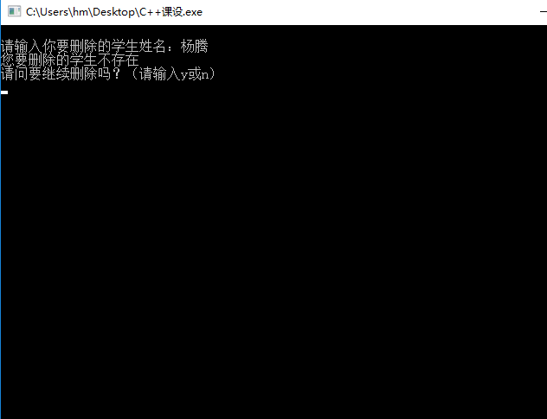

图5-6 删除学生信息运行界面

5.2.6 数据存入文件

按任意键返回主界面，输入数字“5”，进入数据存入文件模块，输入文件名，显示保存成功。数据存入文件运行界面如图5-7所示：

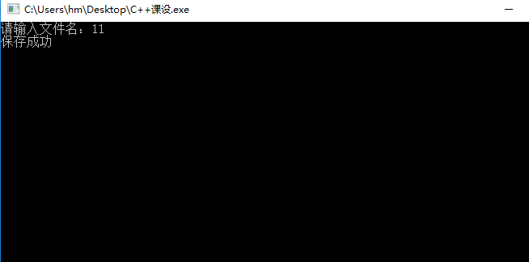

图5-7 数据存入文件运行界面

5.2.7 文件读出数据

数据存入文件完毕后按任意键返回主界面，输入数字“7”，进入文件读出数据模块，输入需要读取的文件名，显示文件已读取成功。文件读出数据运行界面如图5-8所示：

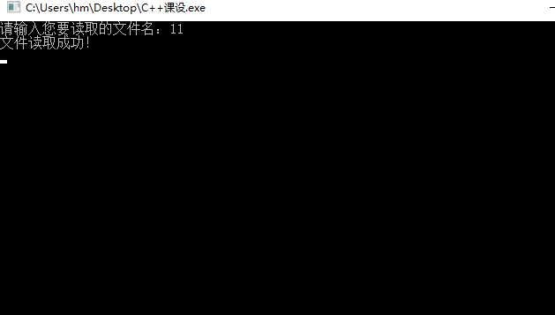

图5-8 文件读出数据运行界面

保存的数据在文件中，其命名为“11.txt”，可用记事本打开，保存的数据界面如图5-9所示：

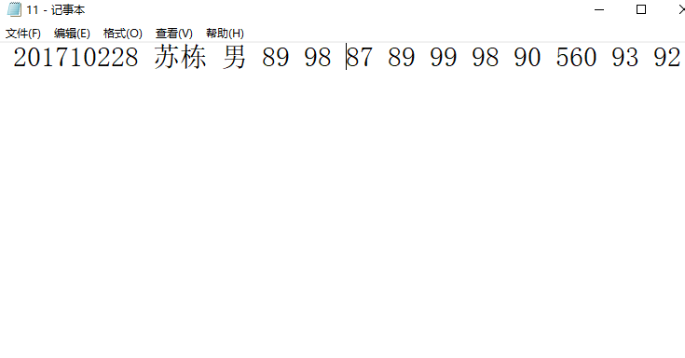

图5-9 保存数据界面

# 6设计总结与体会

在这次学生成绩管理系统课程设计中，对我来说是一次大胆的尝试，也可以说是一个挑战的过程。虽然学了将近半年的类和对象，但我还是缺少经验。以前书上知识相对比较简单，对于这种很长的程序代码是第一次见。现在我利用自己学到的知识设计并制作一个学生成绩管理系统供人使用。

这次课程设计加深了我对类和对象相关知识的理解，而且还学到了新知识例如：清屏可以调用system("cls")等等。尽管编写过程中参考老师给的代码，但我也尽自己最大的努力去读懂代码，理解好代码。

通过这次课程设计，自己敲代码，整个过程很艰辛，终于理解为什么开发软件的人年薪那么高了，工资都是和努力与付出成正比，天下没有免费的午餐，没有谁会白给你钱。在编写过程中也遇到了许多问题，问了许多同学，发现有些错误是可以自己避免的，所以在以后的生活或者学习中还是要认真仔细一点，这样能做到事半功倍。但是，关于重载这方面的知识我还不是很理解，由于本次时间有限，我想以后要在好好学习一下关于重载的知识。

我用的编译软件是Dev C++，当你打算运行的时候，它只提醒代码有错误，具体在哪根本不知道，这才是让我比较绝望的。三百多行的代码，敲完还要再检查好几遍。总之这次课程设计不仅让我学习到了许多新知识，发现自己的问题，也锻炼了我的耐力。

# 参考文献

[1]谭浩强 . C程序设计[第四版] . 北京：北京清华大学出版社，2010.

[2]谭浩强 . C++程序设计[第二版][M] . 北京：北京清华大学出版社,2005.

# 附 录

## 源程序代码

#include<iostream>

#include"conio.h"

#include<iomanip>

#include"stdio.h"

#include"string.h"

#include"stdlib.h"

#include<fstream>

using namespace std;

class student

{

private:

char name[20];

char sex[6];

int number;

int score[7];

int total;

int average;

int last;

public:

student();

void input();

void output();

void find();

void xg();

void sc();

void baocun();

void read();

student & operator=(student & T);

friend istream & operator >> (istream & scin,student &s1);

friend ostream & operator << (ostream & scout,student &s2);

};

student stu[200];

int n=0;

void student::input()

{

char flag='Y';

while(toupper(flag)=='Y')

{

cin>>stu[n];

n++;

cout<<"请问需要继续录入吗？(请输入 y or n )";

cin>>flag;

if(toupper(flag)!='Y')

{

if(toupper(flag)=='N')

{

break;

}

else

{

cout<<"输入错误，请重输：";

cin>>flag;

}

}

}

}

void student::output()

{

if(n!=0)

{

cout<<"------------------------------------------------------------------------------------\n";

cout<<"| 学号 | 姓名 | 性别 | 语文 | 英语 | 数学 | 物理 | 化学 | 生物 | 平时成绩 | 总评 |\n";

cout<<"------------------------------------------------------------------------------------\n";

for(int t=0;t<n;t++)

{

cout<<stu[t];

}

}

getch();

}

void student::find()

{

int f3=0;

char n1[20];

student temp;

cout<<'\n';

cout<<"请输入您要查找的学生姓名：";

cin>>n1;

for(int j=0;j<n;j++)

{

if(strcmp(stu[j].name,n1)==0)

{

temp=stu[j];

f3=1;

}

}

if(f3==0)

cout<<"对不起，没有您要查找的学生"<<endl;

else

{

cout<<"------------------------------------------------------------------------------------\n";

cout<<"| 学号 | 姓名 | 性别 | 语文 | 英语 | 数学 | 物理 | 化学 | 生物 | 平时成绩 | 总评 |\n";

cout<<"------------------------------------------------------------------------------------\n";

cout<<setw(5)<<temp.number<<setw(6)<<temp.name<<setw(6)<<temp.sex<<setw(7)<<temp.score[0]

<<setw(7)<<temp.score[1]<<setw(7)<<temp.score[2]<<setw(7)<<temp.score[3]<<setw(7)<<temp.score[4]

<<setw(7)<<temp.score[5]<<setw(9)<<temp.score[6]<<setw(9)<<temp.last<<endl;

}

getch();

}

void student::xg()

{

int f4=0;

int t;

char n2[50];

cout<<'\n';

cout<<"请输入你要修改的学生姓名：";

cin>>n2;

for(int j=0;j<n;j++)

{

if(strcmp(stu[j].name,n2)==0)

{

t=j;

f4=1;

}

}

if(f4==0)

cout<<"对不起，没有您要修改的学生"<<endl;

else

{

cout<<"请输入修改后的学生学号:";

cin>>stu[t].number;

cout<<"请输入修改后的学生姓名:";

cin>>stu[t].name;

cout<<"请输入修改后的学生性别:";

cin>>stu[t].sex;

cout<<"请输入修改后的语文成绩:";

cin>>stu[t].score[0];

cout<<"请输入修改后的英语成绩:";

cin>>stu[t].score[1];

cout<<"请输入修改后的数学成绩:";

cin>>stu[t].score[2];

cout<<"请输入修改后的物理成绩:";

cin>>stu[t].score[3];

cout<<"请输入修改后的化学成绩:";

cin>>stu[t].score[4];

cout<<"请输入修改后的生物成绩:";

cin>>stu[t].score[5];

cout<<"请输入修改后的平时成绩:";

cin>>stu[t].score[6];

stu[t].total=stu[t].score[0]+stu[t].score[1]+stu[t].score[2]+stu[t].score[3]+stu[t].score[4]+stu[t].score[5];

stu[t].average=stu[t].total/6;

stu[t].last=(int)(stu[t].score[6]*0.3+stu[t].average*0.7);

cout<<"修改成功 !"<<endl;

}

getch();

}

void student::sc()

{

char n3[20];

bool f5=0;

char c;

do{

cout<<'\n';

cout<<"请输入你要删除的学生姓名：";

cin>>n3;

for(int i=0;i<n;i++)

{

if(strcmp(n3,stu[i].name)==0)

{

f5=1;

n--;

do{

stu[i]=stu[i+1];

i++;

}while(i<=n);

}

}

if(f5==0)

cout<<"您要删除的学生不存在"<<endl;

cout<<"请问要继续删除吗？（请输入y或n）"<<endl;

cin>>c;

if(toupper(c)!='Y'&&toupper(c)!='N')

{

cout<<"输入错误！您只能输入Y或N"<<endl;

cin>>c;

}

}while(toupper(c)=='Y');

getch();

}

void student::baocun()

{

char filename1[20];

cout<<"请输入文件名：";

cin>>filename1;

ofstream fout(filename1,ios::app);

if(!fout)cout<<"文件打不开！"<<endl;

else

{

for(int i=0;i<n;i++)

fout<<' '<<stu[i].number<<' '<<stu[i].name<<' '<<stu[i].sex

<<' '<<stu[i].score[0]<<' '<<stu[i].score[1]<<' '<<stu[i].score[2]<<' '<<stu[i].score[3]<<' '<<stu[i].score[4]

<<' '<<stu[i].score[5]<<' '<<stu[i].score[6]<<' '<<stu[i].total<<' '<<stu[i].average<<' '<<stu[i].last;

cout<<"保存成功"<<endl;

}

fout.close();

getch();

}

void student::read()

{

char filename2[20];

cout<<"请输入您要读取的文件名：";

cin>>filename2;

ifstream fin(filename2,ios::in);

if(!fin)cout<<"文件打不开！"<<endl;

else

{

for(int i=0;;i++,n=i-1)

{

if(fin.eof())break;

fin>>stu[i].number>>stu[i].name>>stu[i].sex

>>stu[i].score[0]>>stu[i].score[1]>>stu[i].score[2]>>stu[i].score[3]>>stu[i].score[4]>>stu[i].score[5]

>>stu[i].score[6]>>stu[i].total>>stu[i].average>>stu[i].last;

}

cout<<"文件读取成功！"<<endl;

}

fin.close();

getch();

}

student & student::operator=(student & T)

{

strcpy(name,T.name);

strcpy(sex,T.sex);

number=T.number;

for(int i=0;i<7;i++)

score[i]=T.score[i];

total=T.total;

average=T.average;

last=T.last;

return(*this);

}

ostream & operator << (ostream & scout,student &s2)

{

cout<<setw(5)<<s2.number<<setw(6)<<s2.name<<setw(6)<<s2.sex<<setw(7)<<s2.score[0]

<<setw(7)<<s2.score[1]<<setw(7)<<s2.score[2]<<setw(7)<<s2.score[3]<<setw(7)<<s2.score[4]

<<setw(7)<<s2.score[5]<<setw(9)<<s2.score[6]<<setw(9)<<s2.last<<'\n';

return scout;

}

istream & operator >> (istream & scin,student &s1)

{

cout<<'\n';

cout<<"学号:";

scin>>s1.number;

cout<<"姓名:";

scin>>s1.name;

cout<<"性别:";

scin>>s1.sex;

cout<<"语文:";

scin>>s1.score[0];

cout<<"英语:";

scin>>s1.score[1];

cout<<"数学:";

scin>>s1.score[2];

cout<<"物理:";

scin>>s1.score[3];

cout<<"化学:";

scin>>s1.score[4];

cout<<"生物:";

scin>>s1.score[5];

cout<<"平时成绩:";

scin>>s1.score[6];

s1.total=s1.score[0]+s1.score[1]+s1.score[2]+s1.score[3]+s1.score[4]+s1.score[5];

s1.average=s1.total/6;

s1.last=(int)(s1.score[6]*0.3+s1.average*0.7);

return cin;

}

student::student()

{

strcpy(name," ");

strcpy(sex," ");

number=0;

for(int i=0;i<7;i++)

score[i]=0;

total=0;

average=0;

last=0;

}

void menu()

{

cout<<" "<<endl;

cout<<" "<<endl;

cout<<" "<<endl;

cout<<" "<<endl;

cout<<" 欢迎进入【学生成绩管理系统】"<<endl;

cout<<" "<<endl;

cout<<" ………………………………………………………"<<endl;

cout<<" **** 学生成绩管理系统 ****"<<endl;

cout<<" ………………………………………………………"<<endl;

cout<<" "<<endl;

cout<<" **************************"<<endl;

cout<<" "<<endl;

cout<<" >>……1.学生成绩录入……<<"<<endl;

cout<<" "<<endl;

cout<<" >>……2.浏览学生成绩……<<"<<endl;

cout<<" "<<endl;

cout<<" >>……3.查询学生成绩……<<"<<endl;

cout<<" "<<endl;

cout<<" >>……4.修改学生成绩……<<"<<endl;

cout<<" "<<endl;

cout<<" >>……5.删除学生成绩……<<"<<endl;

cout<<" "<<endl;

cout<<" >>……6.数据存入文件……<<"<<endl;

cout<<" "<<endl;

cout<<" >>……7.文件读出数据……<<"<<endl;

cout<<" "<<endl;

cout<<" >>……0.退出管理系统……<<"<<endl;

cout<<" "<<endl;

cout<<" **************************"<<endl;

cout<<"\n\n\t请输入一位数字（1-7）选择您所需的功能，并按回车键确认【退出请输0】:";

}

int main()

{

int choose;

student s;

do{

menu();

cin>>choose;

system("cls");

switch(choose)

{

case 1:s.input();break;

case 2:s.output();break;

case 3:s.find();break;

case 4:s.xg();break;

case 5:s.sc();break;

case 6:s.baocun();break;

case 7:s.read();break;

default : break;

}

}

while(choose!=0);

return 0;

}